个 人 简 历
基本信息 |  |  |  |  |  | 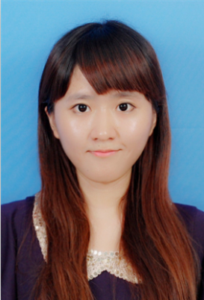
姓名 | 文穗杰 |  | 性别 | 女
出生时间 | 1988年5月 |  | 民族 | 汉
学历 | 本科 |  | 居住地 | 广州
学校 | 山西经济专修学院 |  | 所学专业 | 财务会计
技术职称 | 初级会计职称 |  | 获取时间 | 2011年
执业资格 | 会计从业资格证 |  | 获得时间 | 2010年
电子邮箱 | 349779323@qq.com |  | 联系电话 | 13826411627
工作经历
起始年月 | 结束年月 | 工作单位 |  |  | 担任职务
2010年3月 | 2010年5月 | 珠海顺德城贸易有限公司 |  |  | 会计
2010年6月 | 2014年至今 | 广州永道会计师事务所（后更名为：广东创信会计师事务所） |  |  | 咨询部高级助理
2010年6月 | 2014年至今 | 深圳圣琪顿企业管理咨询有限公司 |  |  | 2012年年初由“咨询部高级助理”  升为“咨询部项目经理”
2010年6月 | 2014年至今 | 广东创信企业管理咨询有限公司 |  |  | 咨询部项目经理
工作成绩、重大项目经验等
1、负责广东电网公司、广西电网公司、贵州电网公司、云南电网公司下属县局《县级基础管理达标标准》、《供电所规范化》的有关培训、现场辅导、调研，并参与考评工作。
2、负责云南电网公司下属县局的《县级供电企业发展规划》编制的培训、辅导、咨询工作。
3、依照广东电网公司“创先”考评要求，负责广东电网公司下属县局的创先考评工作。
4、参与南方电网公司“县级供电企业评价调研”工作，作为“海南调研组成员”，调研海南电网县级供电企业评价工作。
5、参与广东电网公司下属县局的“所得税汇算清缴项目”、“物资清理和盘点项目”。
6、参与南方电网公司《2012年年度管理评价工作》、《2013年半年度管理评价工作及年度管理评价工作》。
7、负责云南电网公司《2013年年度管理评价工作》。
8、参与南方电网公司《管理评价软课题研究》工作。
9、负责县级供电企业《廉洁从业教育课件开发》项目。
10、参与县级供电企业《关联方交易审计项目》、《营销计量效能监察项目》、《供电所节能诊断项目》等等。
证书
初级会计职称、会计从业资格证、电算化证、英语四级证、计算机一级、正备考会计中级职称及注册会计师中
自我评价
本人最大的优点是学习能力强，具有较好的分析、判断能力，逻辑思维能力，良好的语言和文字表达能力，优秀的office办公软件水平。办事认真负责、谨慎、有良好的人际沟通能力和团队合作精神；并具有强烈的求职进取精神、勤于实践、勇于创新、善于协调。有较强的交际能力、适应能力、自学能力及动手操作能力，遇到各种困难都会极力去解决，不断地提高自己。有扎实的理论基础和工作经验，在咨询行业4年余，主要负责电力咨询这块，对新的工作环境及职位也能较快适应！

